Приложение № 2
к Договору №-_________
от «_____» _____________ 2014г.

«УТВЕРЖДАЮ»
«СОГЛАСОВАНО» ЗАКАЗЧИК:
ПОДРЯДЧИК: Генеральный директор
____________________ ООО «ОДПС Сколково»

_________________/______________/ ______________/Лумельский А. /

ТЕХНИЧЕСКОЕ ЗАДАНИЕ

на выполнение работ по переустройству КПП № 8, КПП № 3 на территории инновационного центра «Сколково»

1. Место и основание выполнения работ

1.1. Территория инновационного центра «Сколково», город Москва, инновационный центр «Сколково»
1.2. Начало строительного периода по созданию основных объектов инновационного центра «Сколково», включая объекты транспортной, сетевой и линейной инфраструктур.

2. Заказчик работ

2.1 Общество с ограниченной ответственностью Объединенная дирекция по проектированию и строительству Центра разработки и коммерциализации новых технологий «Инновационного центра «Сколково») (ООО «ОДПС Сколково»).

3. Исполнитель работ

3.1. По итогам проведения конкурса

4. Условия выполнения работ

4.1. Работы выполняются в соответствии с условиями настоящего Технического задания.
4.2. Заказчик создает условия для беспрепятственного выполнения работ, обеспечивает Исполнителю работ допуск на территорию инновационного центра «Сколково», а также явку уполномоченного лица для участия в проведении соответствующих работ.
4.3. Сроки начала и окончания работ
Начало работ: с момента подписания договора.
Окончание работ: до 31.12.2014 г.

5. Цель и объемы работ

5.1. Переустройство КПП № 8, КПП № 3 на территории инновационного центра «Сколково», в границах такой территории, в том числе:
5.1.1. Переустройство временных дорог, площадки КПП согласно картосхеме № 1 приложение № 1.
5.1.2. Устройство временной дороги по существующему рельефу (шириной 6,0м) согласно картосхеме № 1 приложение № 1.
5.1.3. Перенос ограждения, с места согласно картосхеме № 1 приложение № 1 в место согласно картосхеме № 1 приложение 1.
5.1.4. Переустройство участка временного водопровода в месте согласно картосхеме № 2 приложения № 2.
5.1.5. Устройство площадки под КПП №8 на новом месте расположения согласно картосхеме № 2 приложения № 2.
5.1.6. Перенос КПП, дизель-генератора, биотуалета, автомобильного дорожного шлагбаума согласно картосхеме № 1 приложение № 1 в место согласно картосхеме № 2 приложение № 2.
5.1.7. Устройство временной дороги из железобетонных плит для грузовых машин по существующему рельефу (шириной 8,0м) в месте согласно картосхеме № 3 приложения № 3
5.1.8. Переустройство участка временного водопровода на пересечении с бульваром (ПК 77 дор.) в месте согласно картосхеме № 4 приложения № 4.
5.1.9. Устройство съезда с КПП №3 на центральный бульвар с переустройством железобетонных плит участка временной дороги в месте согласно картосхеме № 3 приложение № 3.

Ведомость объемов работ:
№ п/п | Наименование работ | Ед. изм. | Кол-во ед.
Переустройство КПП № 3
Устройство съезда с КПП №3 на центральный бульвар с переустройством железобетонных плит участка временной дороги
1 | Разборка асфальтобетонного покрытия с утилизацией. | м3 конструкций | 27,36
2 | Разборка участка временной дороги из сборных железобетонных плит (плиты неподлежащие повторному использованию утилизировать (процент боя железобетонных плит принять до 20%) | м3 | 311,04
3 | Разработка грунта с последующим вывозом на действующий отвал на территории ИЦ Сколково (расстояние до 4 км) | м3 грунта | 33,6
4 | Срезка недобора грунта в выемках | м3 грунта | 3
5 | Устройство подстилающего и выравнивающего слоя основания из щебня (толщина слоя – 30 см (Щебень из гравия для строительных работ марка Др.12, фракция 20-40 мм) | м3 | 25,2
6 | Устройство бетонной подготовки (толщина – 20 см) | м3 | 36
7 | Устройство покрытия толщиной из горячих асфальтобетонных смесей (толщина 7 см, крупнозернистая типа АБ) | м2 покрытия | 540
8 | Устройство покрытия толщиной из горячих асфальтобетонных смесей (толщина 5 см, мелкозернистая типа АБВ) | м2 покрытия | 540
9 | Устройство барьерных ограждений из стали на металлических стойках | м | 90
10 | Установка дорожных знаков (знаки установить на металлических стояках, без фундаментов (материал БУ) | шт. | 2
Устройство временной дороги из железобетонных плит для грузовых машин по существующему рельефу (шириной 8,0м)
11 | Разработка грунта с применением бульдозера с вывозом на действующий отвал на территории ИЦ Сколково | м3 | 50
12 | Срезка недобора грунта в выемках, группа грунтов: 1 | м3 грунта недобора | 5
13 | Устройство подстилающего и выравнивающего слоя основания из песка (песок природный для строительных работ средний) | м3 | 50
14 | Устройство дороги из сборных железобетонных плит площадью: более 3 м2 (V-2,16м3 ПАГ-18; 6х2м, b-0,18м – до 41 шт.) плиты использовать демонтированные) | м3 | 88,56
15 | Устройство бетонной подготовки | м3 | 5
Переустройство участка временного водопровода на пересечении с бульваром (ПК 77 дор.)
16 | Демонтаж опорных блоков с утилизацией (14 столбов по 2 шт., размер 1-го блока 600*500*300 мм) | шт. | 28
17 | Демонтаж стальных водопроводных труб Ду 219 | м | 83
18 | Демонтаж стальных труб Ду 57 | м | 83
19 | Демонтаж кабеля силового | м | 83
20 | Разборка изоляции стальных водопроводных труб (Изоляция: минвата толщиной до 50 мм ПЦ-100 оцинкованной сталь на саморезах толщиной до 0,6 мм) | м | 83
21 | Демонтаж кабеля нагревательного | м | 83
22 | Разработка грунта в отвал с использование экскаватора | м3 грунта | 150
23 | Разработка грунта вручную в траншеях глубиной до 2 м | м3 грунта | 20
24 | Устройство песчаного основания под трубопровод (толщина подстилающего слоя до 10 см) | м3 основания | 73
25 | Укладка стальных водопроводных труб диаметром 500 мм (укладка футляров под бульваром) | м | 20
26 | Протаскивание в футляр стальных труб Ду 219 (при укладке трубы Ду 219 – использовать демонтированную) | м | 20
27 | Укладка стальных водопроводных труб Ду 219 (при укладке трубы – использовать демонтированную (отводы использовать Подрядчика – 4 шт.) | м | 53
28 | Установка фасонных частей (стальных сварных Ду 219) | шт. | 4
29 | Устройство стальных водопроводных труб Ду 219 (при устройстве опусков использовать демонтированную трубу (опуски) | м | 6
30 | Огрунтовка поверхности трубопровода Ду 219 (один слой, материал битумная мастика) | м2 | 54,5
31 | Устройство изоляции трубопровода Ду 219 (опуски) изоляцию использовать демонтированную (изоляция: минвата толщиной до 50 мм ПЦ-100; оцинкованная сталь на саморезах толщиной до 0,6 мм ) | м2 | 4,12
32 | Укладка стальных труб Ду 57 (трубу использовать демонтированную) | м | 73
33 | Прокладка гофры (опуски) (материал подрядчика) | м | 6
34 | Затягивание провода в проложенные трубы Ду 57, гофру (кабель ВВГнг, напряжением 0,66 кВ, с числом жил - 4 и сечением 6 мм2 (кабель использовать демонтированный) | м | 79
35 | Прокладка нагревательного кабеля (кабель использовать демонтируемый) | м | 79
36 | Установка клеммной коробки (материал подрядчика) | шт. | 2
37 | Засыпка траншеи (Обратная засыпка разработанным грунтом) | м3 грунта | 158
38 | Уплотнение грунта пневматическими трамбовками,. | м3 уплотненного грунта | 158
39 | Вывоз излишнего грунта на действующий отвал на территории ИЦ Сколково, расстояние до 4 км. | м3 грунта | 12

Переустройство КПП №8
Переустройство временных дорог, площадки КПП
1 | Разборка асфальтобетонного покрытия с утилизацией |  | м3 | 93,36
2 | Разборка дороги из сборных железобетонных плит (плиты неподлежащие повторному использованию утилизировать (процент боя железобетонных плит принять до 20%) |  | 100 м3 сборных железобетонных плит | 114,48
3 | Демонтаж железобетонных опор ВЛ |  | шт. | 2
4 | Демонтаж автоматического дорожного шлагбаума для контроля проезда (ширина до 4 м) |  | 1 компл. | 2
Устройство временной дороги по существующему рельефу (шириной 6,0м)
5 | Разработка грунта с использованием бульдозера, с последующим вывозом на действующий отвал на территории ИЦ Сколково |  | м3 | 36
6 | Срезка недобора грунта в выемках |  | м3 | 5
7 | Устройство подстилающего и выравнивающего слоя основания из песка (песок природный для строительных работ средний (материал Подрядчика) |  | м3 | 36
8 | Устройство дорог из сборных железобетонных плит площадью: более 3 м2 (V-2,16м3 ПАГ-18; 6х2м, b-0,18м) (плиты использовать демонтированные) |  | м3 | 64,8
9 | Устройство бетонной подготовки |  | м3 | 5
Перенос ограждения
10 | Демонтаж железобетонных блоков |  | шт. | 27
11 | Укладка железобетонных блоков |  | шт. | 27
12 | Демонтаж металлического сетчатого ограждения на железобетонных блоках ограждения |  | м | 54
13 | Установка металлического сетчатого ограждения на железобетонных блоках ограждения |  | м | 54
Переустройство участка временного водопровода
14 | Демонтаж опорных блоков с утилизацией (10 столбов по 2 шт., размер 1-го блока 600*500*300 мм) |  | шт. | 20
15 | Демонтаж стальных водопроводных труб Ду 219 мм |  | м | 60
16 | Демонтаж стальных труб Ду 57 мм |  | м | 60
17 | Демонтаж кабеля силового |  | м | 60
18 | Разборка изоляции стальных водопроводных труб (Изоляция: минвата толщиной до 50 мм ПЦ-100 оцинкованной сталь на саморезах толщиной до 0,6 мм) |  | м2 | 41,44
19 | Демонтаж кабеля нагревательного |  | м | 60
20 | Разработка грунта в отвал с использование экскаватора |  | м3 грунта | 120
21 | Разработка грунта вручную в траншеях глубиной до 2 м |  | м3 грунта | 10
22 | Устройство песчаного основания под трубопровод (толщина подстилающего слоя до 10 см) |  | м3 основания | 6
23 | Укладка стальных водопроводных труб Ду 219 (при укладке трубы – использовать демонтированную (отводы использовать Подрядчика – 4 шт.) |  | м | 60
24 | Установка фасонных частей (стальных сварных Ду 219) |  | шт. | 4
25 | Устройство стальных водопроводных труб Ду 219 (при устройстве опусков использовать демонтированную трубу (опуски) |  | м | 4
26 | Огрунтовка поверхности трубопровода Ду 219 (один слой, материал битумная мастика) |  | м2 | 45,6
27 | Устройство изоляции трубопровода Ду 219 (опуски) изоляцию использовать демонтированную (изоляция: минвата толщиной до 50 мм ПЦ-100; оцинкованная сталь на саморезах толщиной до 0,6 мм ) |  | м2 | 4,12
28 | Укладка стальных труб Ду 57 (трубу использовать демонтированную |  | м | 60
29 | Прокладка гофры (опуски) (материал подрядчика) |  | м | 4
30 | Затягивание провода в проложенные трубы Ду 57, гофру (кабель ВВГнг, напряжением 0,66 кВ, с числом жил - 4 и сечением 6 мм2 (кабель использовать демонтированный) |  | м | 64
31 | Прокладка нагревательного кабеля (кабель использовать демонтируемый) |  | м | 64
32 | Установка клеммной коробки (материал подрядчика) |  | шт. | 2
33 | Засыпка траншеи (Обратная засыпка разработанным грунтом |  | м3 грунта | 121,7
34 | Уплотнение грунта пневматическими трамбовками. |  | м3 уплотненного грунта | 121,7
35 | Вывоз излишнего грунта на действующий отвал на территории ИЦ Сколково, расстояние до 4 км. |  | м3 грунта | 8,3
Устройство площадки под КПП №8 на новом месте расположения
36 | Разработка грунта с использованием бульдозера, с последующим вывозом на действующий отвал на территории ИЦ Сколково | м3 грунта |  | 120
37 | Планировка площадей бульдозерами | м2 |  | 600
38 | Устройство подстилающего и выравнивающего слоя из песка (песок природный для строительных работ, средний) (материал подрядчика) | м3 |  | 60
39 | Устройство дорог из сборных железобетонных плит площадью: более 3 м2 (V-2,16м3 ПАГ-18; 6х2м, b-0,18м) (плиты использовать демонтированные) | м3 |  | 108
40 | Устройство бетонной подготовки | м3 |  | 5
41 | Установка железобетонных опор ВЛ (при установке использовать демонтируемые опоры) | шт. |  | 1
42 | Подвеска самонесущих изолированных проводов (СИП-2А) напряжением от 0,4 кВ до 1 кВ (материал подрядчика) | м |  | 200
43 | Разработка грунта (для прокладки кабеля) | м3 |  | 1,4
44 | Устройство постели для кабеля (песок природный для строительных работ, средний) материал подрядчика) | м |  | 5
45 | Засыпка траншеи | м3 |  | 1
46 | Прокладка кабеля | м |  | 5
47 | Установка муфт (материал Подрядчика) | шт. |  | 8
48 | Монтаж автоматического дорожного шлагбаума для контроля проезда (ширина до 4 м) | 1 компл. |  | 2
Перенос КПП, дизель-генератора, биотуалета, шлагбаума
49 | Монтаж помещения КПП на новой площадке (блок-контейнер) |  | шт. | 1
50 | Монтаж биотуалета КПП на новой площадке |  | шт. | 1
51 | Монтаж дизель-генератора КПП на новой площадке |  | шт. | 1

6. Исходные материалы

6.1. Заказчик работ предоставляет Исполнителю всю имеющуюся у него информацию (документацию) необходимую для выполнения указанных в настоящем Техническом задании работ и Приложения 1,2,3,4

7. Порядок проведения работ

7.1. Работы выполняются на условиях, в сроки и в соответствии с техническими данными выполнения работ, указанных в настоящем техническом задании.
7.2. Все работы, указанные в настоящем техническом задании, выполняются в присутствии представителя Заказчика.

8 Стоимость и порядок оплаты

8.1. Стоимость работ, услуг, порядок оплаты, выполнения и приемки работ в соответствии с настоящим Техническим заданием определить договором.

9. Условия выполнения работ

9.1. Все указанные в настоящем Техническом задании работы выполняются:
9.1.1. В соответствии с Законодательством Российской Федерации.
9.1.2. В соответствии с Федеральным Законом от 28.09.2010 г. № 244-ФЗ «Об инновационном центре «Сколково».
9.1.3. В соответствии с настоящим Техническим заданием.
9.1.4. В соответствии с материалами, переданными Заказчиком Исполнителю для цели выполнения работ, указанных в настоящем Техническом задании.

10. Приложения

10.1. Картосхема текущего расположения КПП № 8 на 1 л.
10.2 Картосхема нового расположения КПП № 8 на 1 л.
10.3 Картосхема устройства съезда с КПП № 3 на центральный бульвар на 1 л.
10.4 Картосхема переустройства участка врменного водопровода на пересечении с бульваром (ПК77 дор.) на 1 л.

Директора дирекции
по управлению и содержанию
временных объектов, ПОС М.В. Ериков

Приложение № 1
Картосхема № 1 текущего расположения КПП № 8
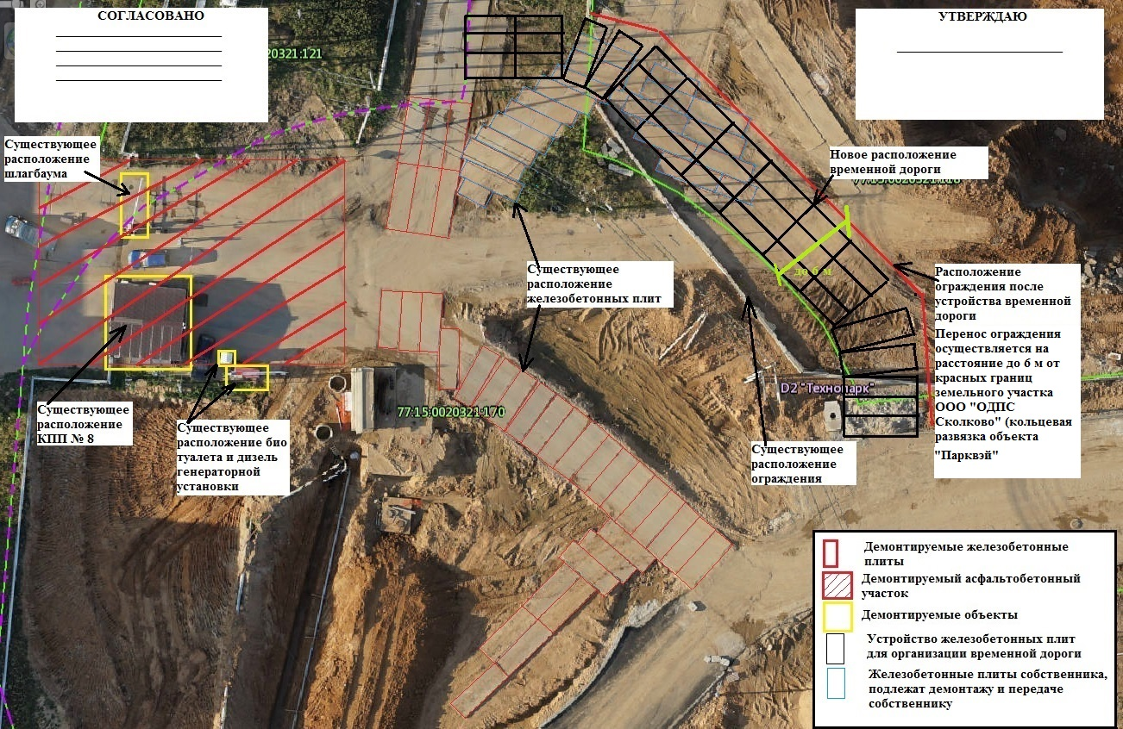
Приложение № 2
Картосхема №2 нового расположения КПП № 8
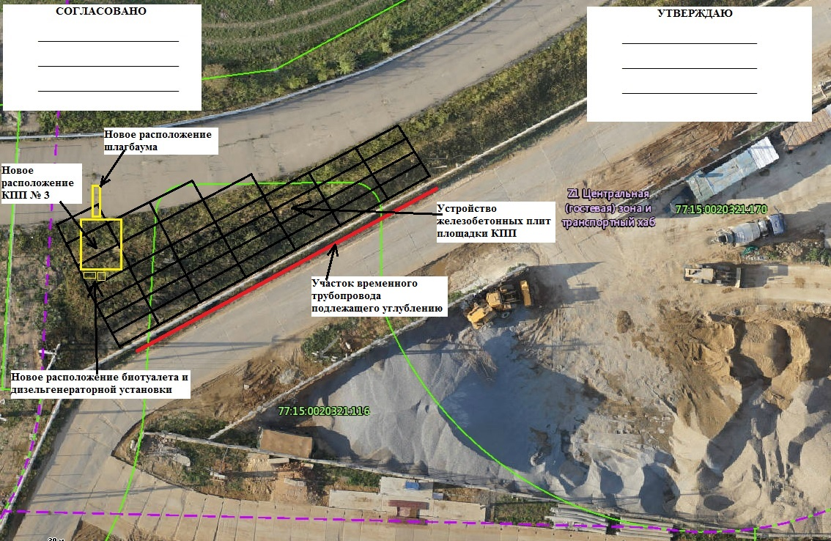

Приложение № 3
Картосхема №3 устройства съезда с КПП № 3 на центральный бульвар
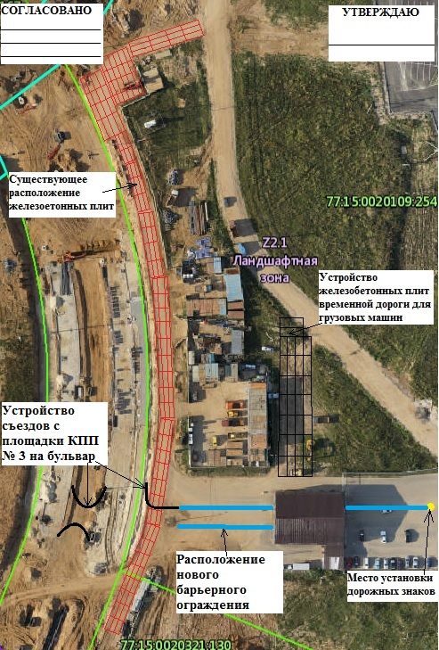

Приложение № 4

Картосхема №4 переустройства участка временного водопровода на пересечении с бульваром (ПК77 дор.)

